Телефон бесплатной психологической помощи для родителей 8 800 600 31 14
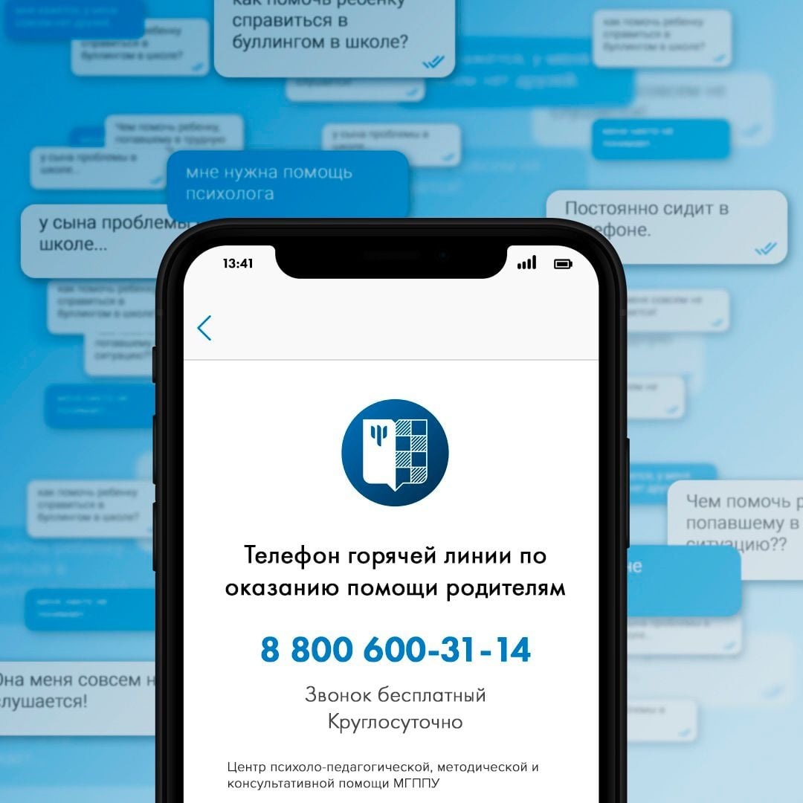
С сентября 2021 года в рамках национального проекта «Образование» Центр психолого-педагогической, методической и консультационной помощи МГППУ оказывает бесплатную помощь родителям, а также лицам, желающим принять ребенка на воспитание в семью.
Специалисты Центра работают с широким спектром запросов:

- Развитие, обучение и воспитание детей и подростков
- Трудности во взаимоотношениях между родителями и детьми
- Профилактика проблем социализации у детей и подростков
- Проблемы, связанные с обучением, экзаменами
- Адаптация детей в образовательных организациях и готовность к школьному обучению
- Профориентация школьников
- Развитие, обучение и воспитание детей с ОВЗ и инвалидностью
- Принятие на воспитание в семьи детей, оставшихся без попечения родителей. Проблемы и адаптации ребенка в приемной семье
- Зависимости у ребенка. Интернет-зависимость
- Кризисные состояния ребенка. Депрессия
- Профилактика суицидов среди подростков, самоповреждающее поведение
- Девиантное поведение, уход ребенка из дома
- Конфликты ребенка со сверстниками
- Насилие и жестокое обращение с детьми
Получить консультацию можно по телефону бесплатной горячей линии 8 800 600 31 14 или оставить письменное обращение на сайте www.psychologmgppu.ru
Также для родителей запущена серия бесплатных вебинаров на онлайн-площадке http://бытьродителем.рф
Родителям предлагают заранее отправить волнующие их вопросы экспертам на сайт, и тем самым определять тематику и направленность выступлений в рамках каждого вебинара.

